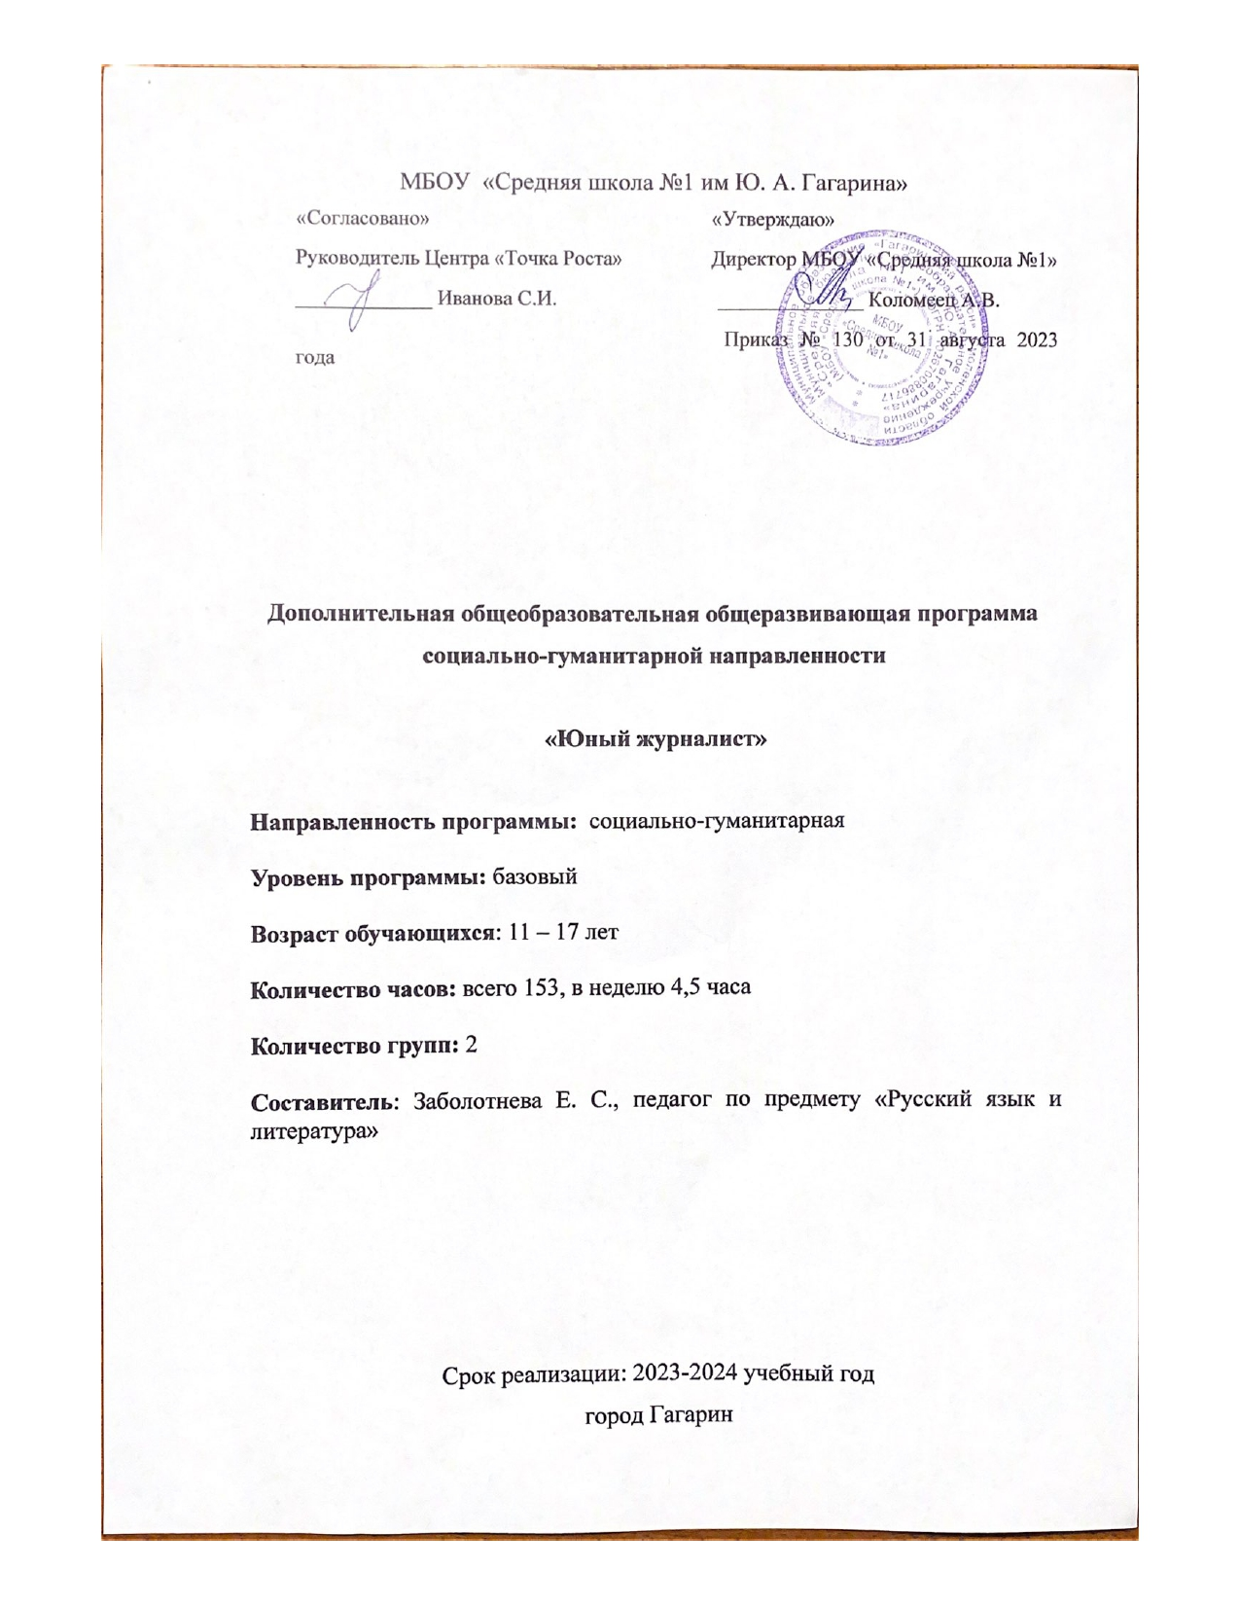Пояснительная записка
Новизна программы.
Школьная газета - современное средство воспитания патриотизма, формирования активной гражданской позиции, а также средство повышения интереса к учебе и в целом ко всей школьной жизни. Открывает новые возможности для поддержки интереса школьника как к индивидуальному творчеству, так и к коллективному.
Актуальность.
Данная программа даёт возможность использовать навыки, полученные во время обучения основам журналистского мастерства, включая детей в систему средств массовой коммуникации общества.
Деятельность обучающихся в рамках реализации данной программы направлена не только на совершенствование речевой деятельности и развитие творческих способностей ребенка, но и главное - на создание продукта, имеющего значимость для других людей.
Цель и задачи.
Развитие личности подростков, их творческих способностей, навыка устных и письменных публицистических выступлений, формирование гражданской позиции учащихся.

Знакомство с принципами журналистской деятельности.

Изучение основ журналистики.

Формирование знаний об истории журналистики и этапах ее развития.

Формирование начала первичного профессионального опыта.

Приобретение навыков совместной деятельности и диалогового общения,

Воспитание патриотизма.

Развитие творческих способностей, индивидуального мышления.

Расширение кругозора обучающихся.

Повышение культуры общения, культуры речи.
Планируемые результаты:
в направлении личностного развития:
- формирование осознанного, уважительного и доброжелательного отношения к другому человеку, медиакультуры,
- развитие культуры межличностных отношений.
- освоение социальных норм, правил поведения, социальных ролей: член коллектива, товарищ, ученик, лидер и др.,
- проявление интереса к творческой деятельности,
- оценивание усваиваемого содержания, обеспечивающее личностный моральный выбор на основе социальных и личностных ценностей;
в метапредметном направлении:
- поиск и выделение необходимой информации, применение методов информационного поиска, в том числе с помощью компьютерных средств,
- умение осознанно и произвольно строить речевое высказывание в устной и письменной формах,
- рефлексия способов и условий действия, контроль и оценка процесса и результатов деятельности,
- умение осуществлять действие по образцу и заданному правилу и сохранять заданную цель,
- умение видеть указанную ошибку и исправлять её по указанию взрослого,
- умение планировать свое действие в соответствии с конкретной задачей и контролировать по результату,
- умение адекватно воспринимать критику,
- владение определенными вербальными и невербальными средствами общения,
- умение формулировать вопросы и сотрудничать,
- умение договариваться о распределении функций и ролей в совместной деятельности,
- аргументация собственного мнения и позиции,
- готовность признавать возможность существования различных точек зрения и право каждого иметь свою;
в предметном направлении:
- умение проводить лингвистический анализ текста,
- знание и дифференциация понятий и жанров журналистики,
- умение подбирать синонимы и антонимы, а также составлять предложения с данными словами,
- составление предложений по сюжетным картинкам и по сюжетной картине,
- навык связного высказывания (как ситуативного, так и контекстного),
- реконструкция содержания литературного образца, выражение своего отношения к воспринятой информации при помощи собственных лексических средств, синтаксических конструкций. Основы грамотной устной и письменной речи.
Учебно-тематический план
№ | Тема
 |  | Количество часов
1. | Вводное занятие. Инструктаж по ТБ | 1
2. | Введение в журналистику | 64
3. | Творческая работа | 68
4. | Буклеты | 8
5. | Афиша | 8
6. | Итоговое. Итоговая аттестация | 4
 | Итого: | 153

Содержание учебного курса
ТЕМА 1. Введение в журналистику (64 часа)
Возникновение и развитие журналистики. Методы сбора журналистской информации. Технологическая схема производства газеты. Оформление заголовков газеты (виды, функции, правила). Задачи оформления газеты. Особенности работы в программах: MS Publisher, Adobe Photoshop, MS Word, MS PowerPoint, MS Excel, MS Paint. Верстка газеты. Способы объединения материалов в газете.
ТЕМА 2. Творческая работа (68 часов)
Работа над созданием восьми выпусков газеты. Выбор темы газеты. Распределение рубрик газеты между обучающимися.Практика: Сбор и обработка информации, написание статей, подборка иллюстраций. Макетирование и компьютерная верстка газеты.
ТЕМА 3. Буклеты (8 часов)
Создание информационных буклетов. Выбор темы буклета, правила размещения информации в буклете. Сбор и обработка информации, подборка иллюстраций. Работа в Microsoft Publisher.
ТЕМА 4. Афиша (8 часов)
Работа над афишей. Правила изготовления афиши. Выбор мероприятия, разработка дизайна, изготовление афиши в разныхпрограммах.
ТЕМА 5. Итоговое. Итоговая аттестация. (4 часа)
Собеседование, анализ творческих работ обучающихся.

ТЕМАТИЧЕСКОЕ ПЛАНИРОВАНИЕ
№ | Тема | Форма проведения
 |  | теория | практика
 | Вводное занятие. Понятие о школьной газете | 1,5
 | Профессия журналиста. | 1,5
 | Выпуск школьной газеты |  | 1,5
 | Выпуск школьной газеты |  | 1,5
 | Из истории журналистики | 1,5
 | Жанры журналистики | 1,5
 | Выпуск школьной газеты |  | 1,5
 | Выпуск школьной газеты |  | 1,5
 | Язык журналистики | 1,5
 | Выпуск школьной газеты |  | 1,5
 | Выпуск школьной газеты |  | 1,5
 | Композиция журналистского материала. | 1,5
 | Выпуск школьной газеты |  | 1,5
 | Знакомство с оформительским делом. | 1,5
 | Выпуск школьной газеты |  | 1,5
 | Выпуск школьной газеты |  | 1,5
 | Источники информации. | 1,5
 | Выпуск школьной газеты |  | 1,5
 | Выпуск школьной газеты |  | 1,5
 | Печатные издания и их роль. | 1,5
 | Выпуск школьной газеты |  | 1,5
 | Выпуск школьной газеты |  | 1,5
 | Создание газеты в печатном виде |  | 1,5
 | Выпуск школьной газеты |  | 1,5
 | Выпуск школьной газеты |  | 1,5
 | Создание газеты в печатном виде |  | 1,5
 | Особенности компьютерных программ MSWORD. | 1,5
 | Работа в компьютерной программе MSWORD. |  | 1,5
 | Работа в компьютерной программе MSWORD. |  | 1,5
 | Особенности компьютерных программ MSPUBLISHER. | 1,5
 | Работа в компьютерной программе MSPUBLISHER. |  | 1,5
 | Работа в компьютерной программе MSPUBLISHER. |  | 1,5
 | Текст. Тема и идея текста. | 1,5
 | Выпуск школьной газеты |  | 1,5
 | Выпуск школьной газеты |  | 1,5
 | Стили речи. Особенности стилей. | 1,5
 | Выпуск школьной газеты |  | 1,5
 | Выпуск школьной газеты |  | 1,5
 | Газета. Какая она должна быть? | 1,5
 | Выпуск школьной газеты |  | 1,5
 | Выпуск школьной газеты |  | 1,5
 | Анализ рубрик печатных изданий. |  | 1,5
 | Газетная статья - основа газеты | 1,5
 | Выпуск школьной газеты |  | 1,5
 | Выпуск школьной газеты |  | 1,5
 | Реклама на страницах газеты. | 1,5
 | Выпуск школьной газеты |  | 1,5
 | Интервью. Что значит взять интервью? | 1,5
 | Выпуск школьной газеты |  | 1,5
 | Выпуск школьной газеты |  | 1,5
 | Репортаж. | 1,5
 | Очерк. Особенности жанра. | 1,5
 | Выпуск школьной газеты |  | 1,5
 | Выпуск школьной газеты |  | 1,5
 | Создание газетных статей. | 1,5
 | Создание газетных статей. | 1,5
 | Создание газетных статей. | 1,5
 | Создание газетных статей. |  | 1,5
 | Создание газетных статей. |  | 1,5
 | Создание газетных статей. |  | 1,5
 | Выпуск школьной газеты |  | 1,5
 | Выпуск школьной газеты |  | 1,5
 | Редактирование текста. | 1,5
 | Редактирование текста. |  | 1,5
 | Редактирование текста. |  | 1,5
 | Выпуск школьной газеты |  | 1,5
 | Выпуск школьной газеты |  | 1,5
 | Редактирование текста. | 1,5
 | Редактирование текста. | 1,5
 | Выпуск школьной газеты |  | 1,5
 | Выпуск школьной газеты |  | 1,5
 | Роль фотографий в газете. | 1,5
 | Выпуск школьной газеты |  | 1,5
 | Выпуск школьной газеты |  | 1,5
 | Роль фотографий в газете. | 1,5
 | Выпуск школьной газеты |  | 1,5
 | Выпуск школьной газеты |  | 1,5
 | Роль фотографий в газете. | 1,5
 | Содержание фотографий в газете. | 1,5
 | Выпуск школьной газеты |  | 1,5
 | Выпуск школьной газеты |  | 1,5
 | Вид фотографий в газете. | 1,5
 | Выпуск школьной газеты |  | 1,5
 | Выпуск школьной газеты |  | 1,5
 | Ракурс фотографий в газете. | 1,5
 | Фотография-портрет в газете. | 1,5
 | Фотография-портрет в газете. | 1,5
 | Выпуск школьной газеты |  | 1,5
 | Выпуск школьной газеты |  | 1,5
 | Оформление, дизайн газеты. | 1,5
 | Выпуск школьной газеты |  | 1,5
 | Выпуск школьной газеты |  | 1,5
 | Оформление, дизайн газеты. | 1,5
 | Выпуск школьной газеты |  | 1,5
 | Выпуск школьной газеты |  | 1,5
 | Создание информационных буклетов | 1,5
 | Создание информационных буклетов |  | 1,5
 | Создание информационных буклетов |  | 1,5
 | Работа над афишей | 1,5
 | Работа над афишей |  | 1,5
 | Работа над афишей |  | 1,5
 | Итоговое. Итоговая аттестация | 1,5

